НАЦІОНАЛЬНИЙ ТЕХНІЧНИЙ УНІВЕРСИТЕТ УКРАЇНИ
“КИЇВСЬКИЙ ПОЛІТЕХНІЧНИЙ ІНСТИТУТ імені ІГОРЯ СІКОРСЬКОГО”
ФАКУЛЬТЕТ ІНФОРМАТИКИ ТА ОБЧИСЛЮВАЛЬНОЇ ТЕХНІКИ

Кафедра інформатики та програмної інженерії

Звіт до лабораторної роботи №1

з курсу

«Мультипарадигмене программування»

Студента 2 курсу
Групи ІТ-02
Макарова Іллі Сергійовича

Викладач:
Очеретяний О. К.

Київ – 2022

Для виконання роботи я використав python, що може здатися дивним, оскільки в пайнтоні нема конструкції goto. Насправді я викостав сторонній модуль goto.py, що поклав поруч з кодом завдань, цей модуль дозволяє використовувати функціонал схожий на класичні goto.

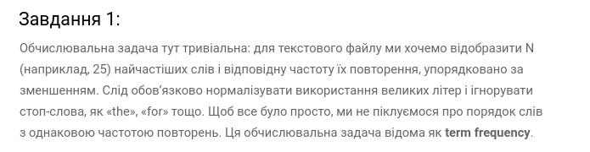

Алгоритм:

Всю задачу можна умовно розбити на три логічні блоки. Перший це заповнення словнику words_freq, що буде містити в якості ключів всі слова, що є у файлі words.txt, разом з числом їх повторень. Прочитавши всі рядки з файлу, ми посимвольно йдемо по кожному рядку вибираючи слова. Саме тут ми одразу приводимо слова до lowercase. Потім перевіряємо чи є дане слово все у словнику, якщо нема, то перевіряємо чи є дане слово у STOP_WORDS і якщо це не стоп слово, то додаємо его, якщо таке слово нам вже зустрічалось, то просто збільшуємо число його повторень у файлі.

Другим кроком ми сортуємо отримані дані методом вибору. І третім та останнім кроком виводимо перші MAX_OUTPUT слів разом з їх частотою.

Input:
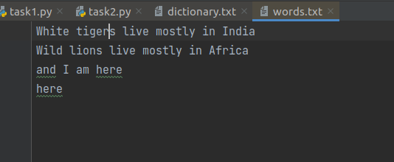

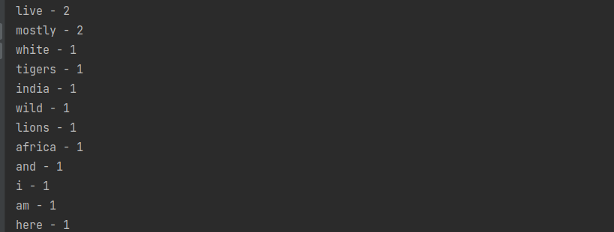
Output:

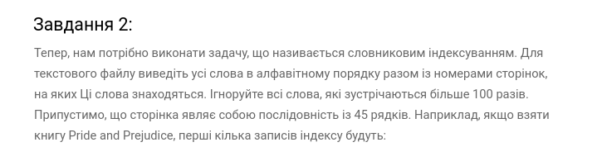
Алгоритм:

Це завдання дуже схоже на перше, хіба, що кроків буде 4. Першим ми читаємо файл dictionary.txt та заповнюємо words_freq. Для кожного рядку, посимвольно знаходимо слова. Та записуємо їх до words_freq разом з кількістю разів, що дане слово було зустріте (так само як в Завданні 1) однак, разом з тим, поруч з кількістю цього слова ми дописуємо сторінку на якій це сталося. Тобто, приклад: words_freq = {“hello”: [5, 1, 5, 19]} – значить, що слово “hello” зустрілось сумарно 5 разів, на сторінках 1, 5, 19.

Крок 2. Проходимо по словнику, та видаляємо всі слова, що зустрілись нам частіше 100 разів.

Кроки 3 та 4 аналогічні останнім крокам завдання 1, сортування (тільки тут вже сортування відбувається за алфавітним порядком) та вивід слів на консоль.

Input:
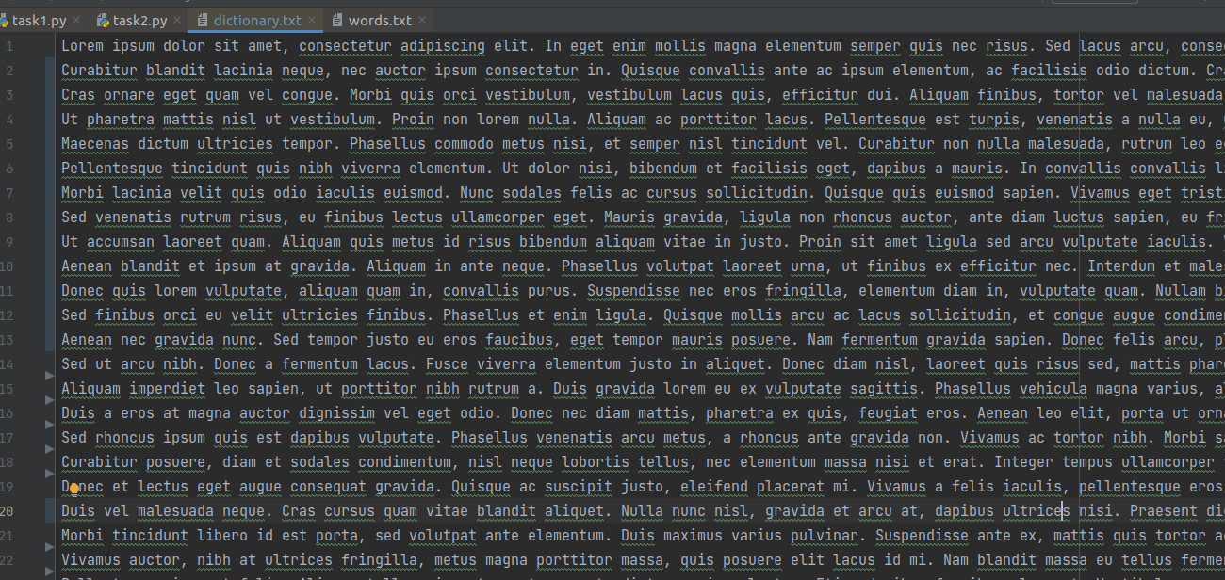

Output:

